INFORME DE FISCALIZACIÓN AMBIENTAL

INSPECCIÓN AMBIENTAL

MINERO ALTAMIRA

DFZ-2014-73-INTER-RCA-IA

 | Nombre | Firma
Aprobado | María Isabel Reinoso G.
Revisado | Pia Valenzuela M.
Elaborado | Eduardo Ávila A.

Tabla de Contenidos
Tabla de Contenidos 2
1. RESUMEN. 4
2. IDENTIFICACIÓN DEL PROYECTO, INSTALACIÓN, ACTIVIDAD O FUENTE FISCALIZADA 5
2.1. Antecedentes Generales 5
2.2. Ubicación y Layout 6
3. INSTRUMENTOS DE GESTIÓN AMBIENTAL QUE REGULAN LA ACTIVIDAD FISCALIZADA. 8
4. ANTECEDENTES DE LA ACTIVIDAD DE FISCALIZACIÓN. 9
4.1. Motivo de la Actividad de Fiscalización. 9
4.2. Materia Específica Objeto de la Fiscalización Ambiental. 9
4.3. Aspectos relativos a la ejecución de la Inspección Ambiental. 9
4.3.1. Día de inspección 9
4.3.2. Esquema de recorrido 10
4.3.3. Detalle del Recorrido de la Inspección. 10
5. HECHOS CONSTATADOS. 11
5.1. Afectación de suelo. 11
5.2. Operación de plantas auxiliares. 13
5.3. Método de explotación. 15
6. OTROS HECHOS. 16
7. CONCLUSIONES. 17
8. ANEXOS. 18
8.1. ANEXO 1. Acta de inspección ambiental. 19
8.2. ANEXO 2. Carta GOT 157 del 2 de agosto de 2013 (Titular solicita a la SEREMI de Salud Región de Antofagasta, autorización para nuevo relleno sanitario). 28
28

RESUMEN.

El presente documento da cuenta de los resultados de la actividad de fiscalización ambiental realizada por el Servicio Nacional de Geología y Minería (SERNAGEOMIN), al proyecto “Minero Altamira”. La actividad de inspección fue desarrollada durante el día 16 de abril de 2014.

El proyecto consiste en la extracción de mineral de cobre. En el año 1996 se aprueba mediante la RCA N° 10/96 el proyecto “Altamira”. En abril del año 2002, Minera Altamira S.A. y su proyecto relacionado, es adquirida por el grupo minero Las Cenizas. En este nuevo escenario, el proyecto fue reevaluado, determinándose implementar un proyecto de mucho menor envergadura que, en general, corresponde a un subconjunto del aprobado ambientalmente. Este nuevo proyecto denominado "Modificación Proyecto Altamira", fue aprobado mediante la RCA N° 89/04. El nuevo proyecto considera la extracción de mineral en una mina subterránea, de menor envergadura que el proyecto original y el traslado del mineral extraído hasta la planta de beneficio Las Luces. Con el proyecto se explotarían 2.750.000 toneladas de reserva, es decir cerca del 10 % del proyecto original. El nuevo proyecto no requirió habilitar ni el rajo abierto, ni la planta concentradora, ni el tranque de relaves, ni el acueducto. Adicionalmente, el nuevo proyecto requirió de un área mucho menor que el proyecto original para la disposición de estériles. Posteriormente, mediante la RCA N° 138/13 se aprueba el proyecto “Modificación II Mina Altamira”, el que consistirá en realizar las obras necesarias para incrementar la actual extracción de mineral, desde 30.000 ton/mes de mineral sulfurado hasta 40.000 ton/mes durante toda la fase de operación, además de extraer 30.000 ton/mes de mineral oxidado durante un periodo de 4 años. Los minerales oxidados serán tratados en la Planta de óxidos, ubicada a 54 km de Mina Altamira, y los minerales sulfurados serán tratados en la Planta Las Luces, ubicada a 90 km de Mina Altamira. Cabe señalar, que ambas plantas son de propiedad de Minera Las Cenizas.

Las materias relevantes objeto de la fiscalización incluyeron: Afectación de suelo, Operación de plantas auxiliares y Método de explotación.

Todos los hechos constatados representaron conformidades.

IDENTIFICACIÓN DEL PROYECTO, INSTALACIÓN, ACTIVIDAD O FUENTE FISCALIZADA

Antecedentes Generales

Identificación de la actividad, instalación, proyecto o fuente fiscalizada: Minero Altamira.
Región: Antofagasta. | Ubicación específica de la actividad, proyecto o fuente fiscalizada: A 80 Km al SurEste de Taltal.
Provincia: Antofagasta.

Comuna: Taltal.
Titular de la actividad, instalación, proyecto o fuente fiscalizada: Minera Las Cenizas S.A. | RUT o RUN: 79.963.260-8
Domicilio titular: Coronel 2354, Providencia, Santiago. | Correo electrónico: jlopez@cenizas.cl
Domicilio titular: Coronel 2354, Providencia, Santiago. | Teléfono: 2 23688315
Identificación del representante legal: Hugo Grez Bachur | RUT o RUN: 5.125.598-4
Domicilio representante legal: Coronel 2354, Providencia, Santiago. | Correo electrónico: hgrezb@cenizas.cl
 | Teléfono: 2 23688350
Fase de la actividad, proyecto o fuente fiscalizada: Operación.

Ubicación y Layout

Figura 1. Mapa de ubicación local (Fuente: Google Earth, 2014).

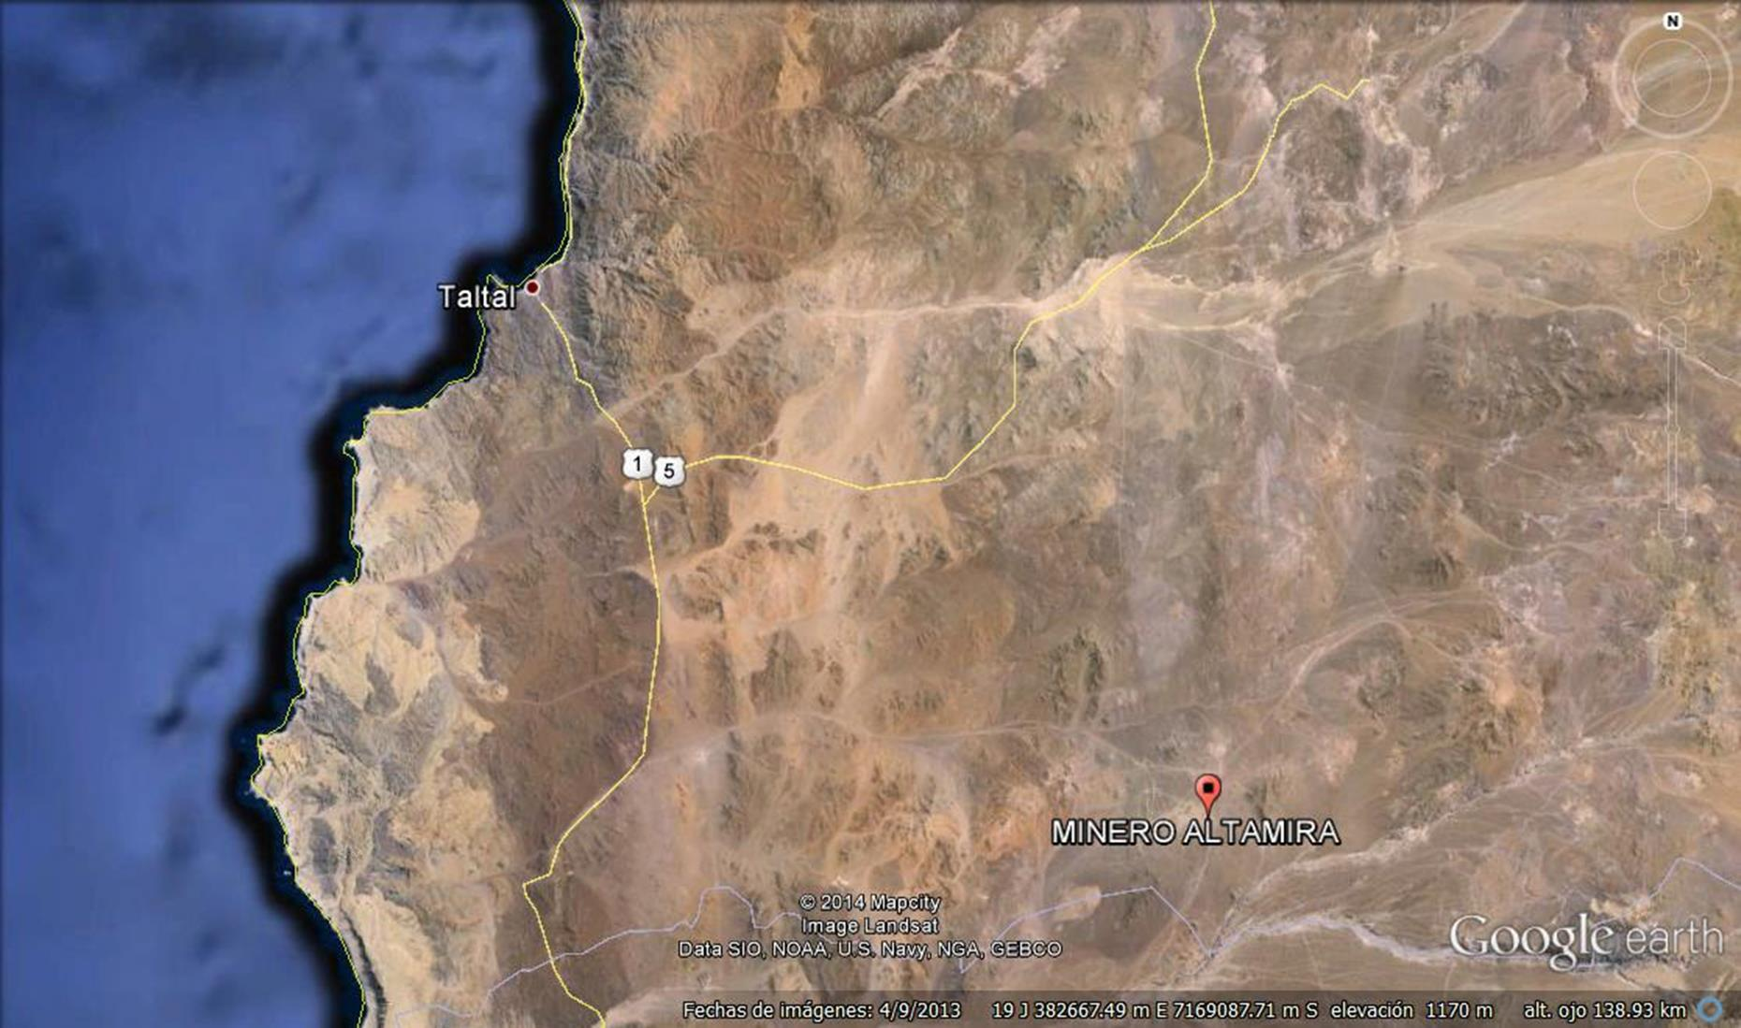
Coordenadas UTM de referencia
Datum: WGS 84 | Huso: 19S | UTM N: 7.141.905 | UTM E: 413.968
Ruta de acceso: Desde Taltal se toma la Ruta 1 y recorren aproximadamente 22 km hasta empalmar con la Panamericana Norte. Desde allí se recorre la Panamericana en dirección al sur unos 15 km y se toma en dirección Este a la Ruta B 955. Se recorren unos 55 Km de la mencionada ruta hasta empalmar con la Ruta C 115 B y se la recorre unos 4 km al sur, hasta llegar a la instalación.

Figura 2. Layout del proyecto (Fuente: Imagen extraída del EIA “Proyecto Minero Altamira”).

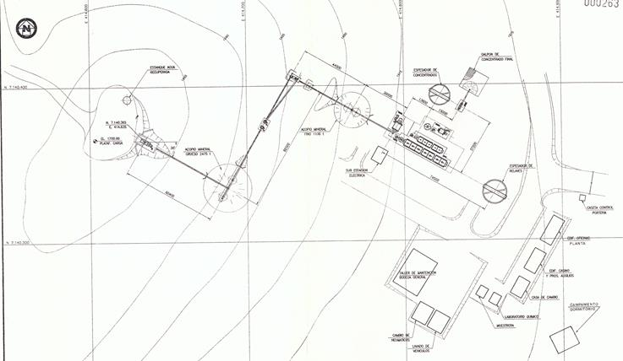

INSTRUMENTOS DE GESTIÓN AMBIENTAL QUE REGULAN LA ACTIVIDAD FISCALIZADA.

Identificación de Instrumentos de Gestión Ambiental que regulan la actividad, proyecto o fuente fiscalizada.
N° | Tipo de instrumento | N°/  Descripción | Fecha | Comisión / Institución | Nombre de la actividad, proyecto o fuente regulada | Comentarios | Instrumento fiscalizado
1 | RCA | 89 | 27-04-2004 | Dirección Ejecutiva,  Comisión Nacional del Medio Ambiente. | Modificación Proyecto Altamira. | No existen pertinencias. | SI
2 | RCA | 138 | 11-06-2013 | Comisión de Evaluación, Región de Antofagasta. | Proyecto Modificación II Mina Altamira. | No existen pertinencias. | SI

ANTECEDENTES DE LA ACTIVIDAD DE FISCALIZACIÓN.

Motivo de la Actividad de Fiscalización.

Motivo:  Programada. | Descripción del motivo:  Según Resolución SMA N°4/2014 que fija Programa y Subprogramas Sectoriales de Fiscalización Ambiental de Resoluciones de Calificación Ambiental para el año 2014.

Materia Específica Objeto de la Fiscalización Ambiental.

- Afectación de suelo.
- Operación de plantas auxiliares.
- Método de explotación.

Aspectos relativos a la ejecución de la Inspección Ambiental.

Día de inspección

Fecha de realización: 16-04-2014. | Hora de inicio: 10:00 hrs. |  | Hora de finalización: 18:00 hrs.
Fiscalizador encargado de la actividad: Florián Sánchez Cabrerizo. |  |  | Órgano: SERNAGEOMIN
Fiscalizadores participantes: Cristián Valdivia Lobos. |  |  | Órgano: SERNAGEOMIN
Existió oposición al ingreso: No. |  | Existió auxilio de fuerza pública: No.
Existió colaboración por parte de los fiscalizados: Si. |  | Existió trato respetuoso y deferente: Si.
Entrega de antecedentes solicitados: Si. |  | Entrega de acta: Si (Anexo 1).

Esquema de recorrido

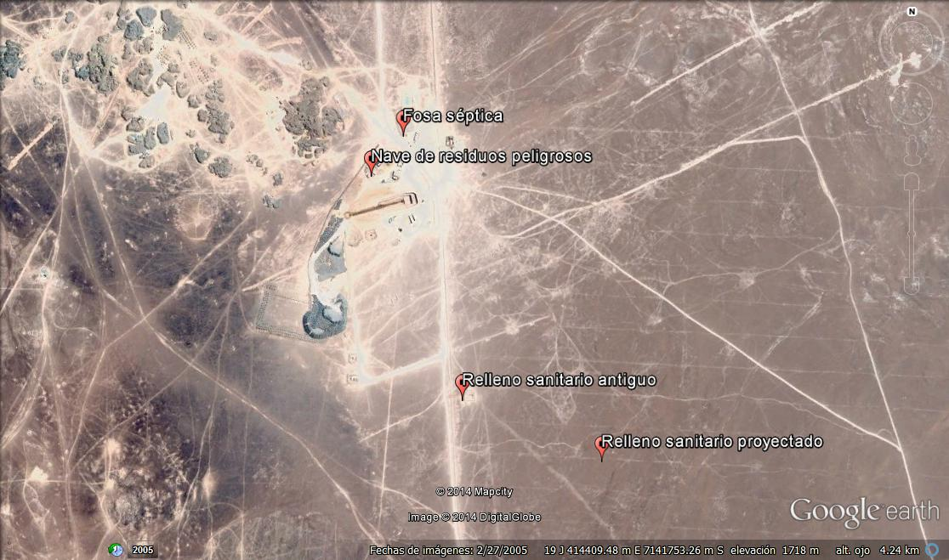

Detalle del Recorrido de la Inspección.

N° de estación | Nombre del sector | Descripción estación
1 | Interior Mina. | Sector ubicado al interior de la mina de explotación.
2 | Relleno sanitario antiguo. | Sitio destinado a los residuos domésticos y asimilables.
3 | Relleno sanitario proyectado. | Nuevo sitio destinado a los residuos domésticos y asimilables.
4 | Fosa séptica. | Destino de los residuos domésticos líquidos.
5 | Patio de salvataje. | Patio destinado a almacenar residuos industriales sólidos.
6 | Nave de residuos peligrosos. | Sitio destinado a almacenar residuos peligrosos.
7 | Nuevo rajo. | Consiste en la apertura de un nuevo rajo de explotación.

HECHOS CONSTATADOS.

Afectación de suelo.

Número de hecho constatado: 1 | Estaciones N°: 1, 2 y 3.
Documentación solicitada y entregada: El titular entregó en la actividad de fiscalización:
-Carta de solicitud a la SEREMI de Salud de la Región de Antofagasta sobre autorización sanitaria para nuevo relleno sanitario.
-Registro del volumen de generación de residuos domésticos; año 2004 al presente.
Exigencias:
Considerando 3.1.2.2.3; RCA 89/04.
Los residuos sólidos generados por el proyecto corresponden a los siguientes: Residuos sólidos domésticos provenientes de las oficinas y comedores, estos serán dispuestos en receptáculos con tapa para ser llevados al vertedero que se habilitará, para su disposición final. El proyecto considera la ejecución de un vertedero para la disposición final de los residuos sólidos no peligrosos, éste tendrá una superficie de 100 m² y se localizará a no menos de 100 m del campamento. Una vez, que el proyecto se encuentre en funcionamiento, el titular comunicará formalmente al Servicio de Salud II Región la cantidad, tipo de residuos generados y su disposición final, cumpliendo con la normativa correspondiente.

Considerando 3.1.4.2 k); RCA 138/13.
Relleno sanitario: Se instalará un nuevo relleno sanitario, el cual se emplazará al este de la línea de FFCC del Norte, al sur del nuevo polvorín, con capacidad para recibir un volumen de 4.500 m³ de residuos.

Hechos:

- No se observaron desechos orgánicos ni de otro tipo al interior de la mina.
- El relleno sanitario antiguo, ubicado en las coordenadas 7.141.383 N y 414.380 E, se encuentra perimetralmente cerrado con malla metálica y con portón cerrado con cadena, candado y señalética.
- El nuevo relleno sanitario proyectado (coordenadas 7.141.204 N y 414.813 E), no se encuentra construido.
- Desde mayo de 2012 los residuos domésticos se trasladan al relleno sanitario de Taltal, a través de empresa contratista, teniendo solicitado a la SEREMI de Salud de la Región de Antofagasta (con fecha 02-08-2013), la construcción del nuevo relleno sanitario (Anexo 2). La solicitud fue recepcionada en la SEREMI antes mencionada el 2 de agosto de 2013. En ella se solicita la autorización sanitaria para el nuevo relleno sanitario, el cual está enmarcado en la RCA 138/13. Se menciona que el antiguo relleno sanitario completó su vida útil en abril de 2012, iniciándose la etapa de cierre, y debido a ello, los residuos domésticos y asimilables, son enviados al relleno sanitario de Taltal.
- Según el registro entregado sobre el volumen de generación de residuos domésticos, durante el año 2013, fueron enviados 77.333 kg de residuos domésticos al relleno sanitario de Taltal, mientras que entre enero y marzo del año 2014, han sido enviados 14.527 kg de residuos domésticos.

Registros
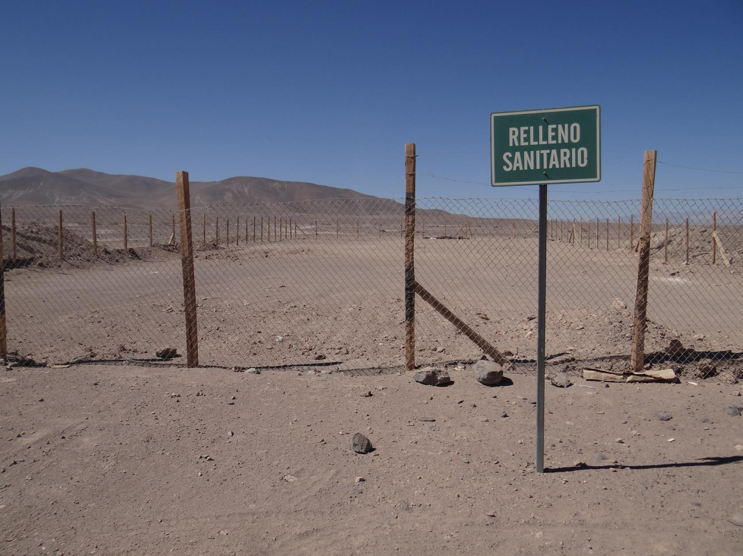 |  |  | 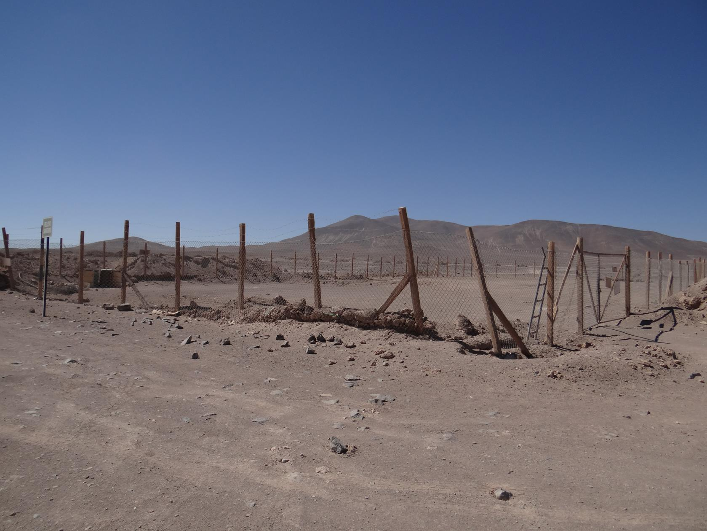
Fotografía 1. | Fecha: 16-04-2014 |  | Fotografía 2. | Fecha: 16-04-2014
Coordenadas DATUM WGS84 HUSO 19S | Coordenada Norte: 7.141.383 | Coordenada Este: 414.380 | Coordenadas DATUM WGS84 HUSO 19S | Coordenada Norte: 7.141.383 | Coordenada Este: 414.380
Descripción medio de prueba: Relleno sanitario. |  |  | Descripción medio de prueba: Relleno sanitario (vista 2).
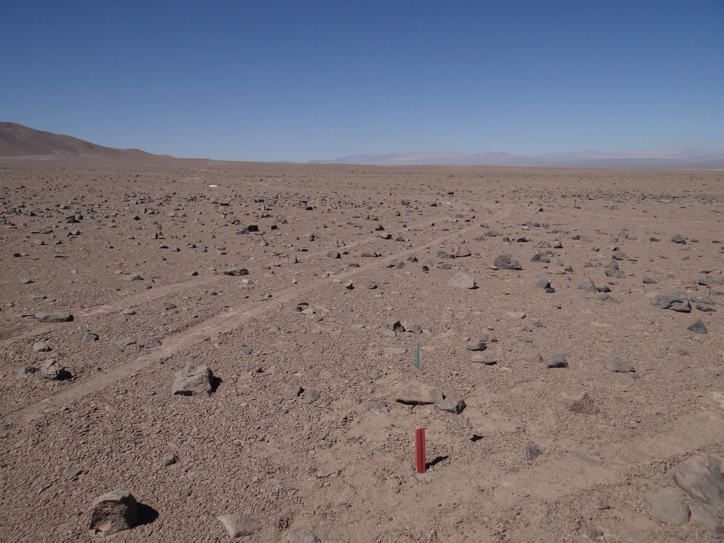 |  |  | 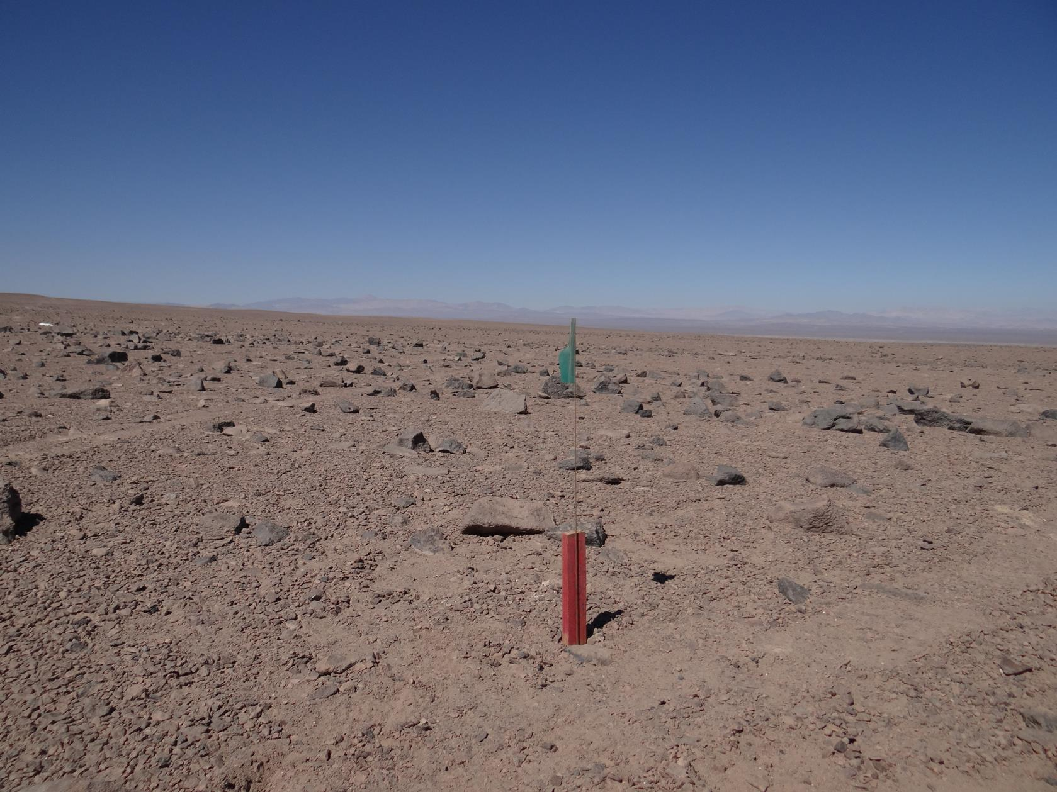
Fotografía 3. | Fecha: 16-04-2014 |  | Fotografía 4. | Fecha: 16-04-2014
Coordenadas DATUM WGS84 HUSO 19S | Coordenada Norte: 7.141.204 | Coordenada Este: 414.813 | Coordenadas DATUM WGS84 HUSO 19S | Coordenada Norte: 7.141.204 | Coordenada Este: 414.813
Descripción medio de prueba: Sector para nuevo relleno sanitario. |  |  | Descripción medio de prueba: Sector para nuevo relleno sanitario (estaca señaliza localización del nuevo relleno sanitario).

Operación de plantas auxiliares.

Número de hecho constatado: 2 | Estaciones N°: 4, 5 y 6.
Documentación solicitada y entregada: El titular entregó en la actividad de fiscalización, el último envío de residuos peligrosos; SIDREP.
Exigencias:
Considerando 3.1.2.2.2; RCA 89/04.
Residuos Líquidos: Durante la operación la descarga de aguas servidas se realizará a través de un sistema de alcantarillado particular.

Considerando 3.1.4.2 h); RCA 138/13.
Sistema particular de aguas servidas: Se dispondrá de una planta de tratamiento de aguas servidas para el casino del proyecto, mientras que otra planta de tratamiento cubrirá el barrio cívico, la garita de entrada, oficinas y talleres. Se montará una nueva red de alcantarillado, con el fin de trasportar las aguas servidas hacia dichas plantas.

Considerando 3.1.2.2.3; RCA 89/04.
Residuos Sólidos: Los residuos sólidos generados por el proyecto corresponden a los provenientes de las actividades de la mina.

Hechos:

- Se constató que existe fosa séptica en las coordenadas 7.142.187 N y 414.182 E, la cual es limpiada semestralmente, según lo informó Rodrigo Caballero, Jefe de Medio Ambiente de Grupo Minero Las Cenizas.
- Por otro lado, Rodrigo Caballero informó que no se encuentra construida la nueva planta de tratamiento de aguas servidas, y que probablemente no se construya hasta que no se realice la construcción del nuevo rajo y segundo acceso a mina subterránea, lo cual según informó René Fonseca, Gerente de Operaciones del Grupo Minero Las Cenizas, podría ser para el año 2017.
- Se constató que el patio de salvataje se encuentra cerrado perimetralmente con malla metálica, con portón cerrado con cadena y candado. Se tomó coordenada en el portón de la nave de residuos peligrosos; 7.142.062 N y 414.086 E. Dicha nave de residuos peligrosos se ubica al interior del patio de salvataje, señalizada con un letrero. Se constató que en su interior existen cajas con filtros de motores, trapos sucios con aceite y tambores con aceites usados. Se constató que en el patio de salvataje hay maderas, neumáticos, mallas metálicas, restos de mangas de ventilación, estructuras metálicas y cables.
- El titular entregó en la actividad de fiscalización, el último envío de residuos peligrosos; SIDREP. El registro indica que la última declaración de residuos peligrosos del generador fue realizada el 23 de diciembre de 2013. Los residuos fueron transportados y recibidos en destino final el 2 de enero de 2014. La cantidad de kilos generados fue de 6.637 (aceite usado, baterías, paños, guaipes, guantes contaminados con aceite, mangueras contaminadas con aceites, plásticos, cartones y papeles contaminados con aceite, tambores con lodos de aceite y grasas). Cabe mencionar que el destino final de los residuos peligrosos fue la empresa Soluciones Ambientales del Norte S.A.

Registros
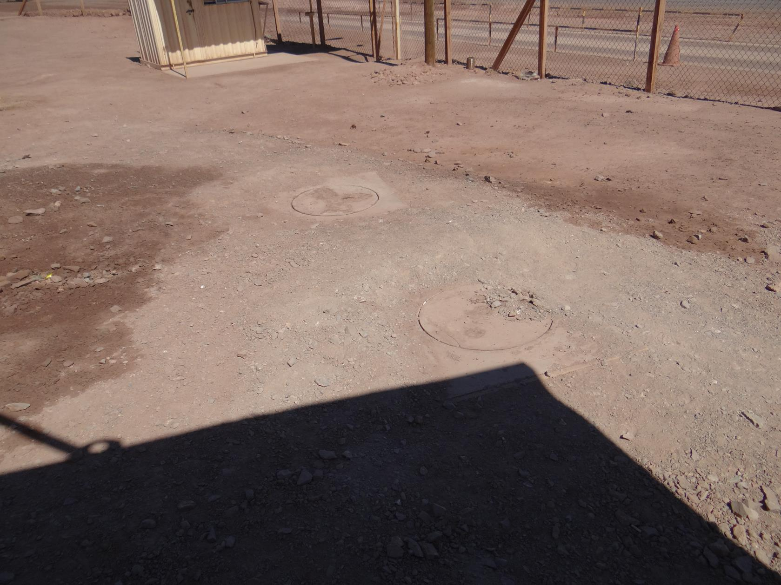 |  |  | 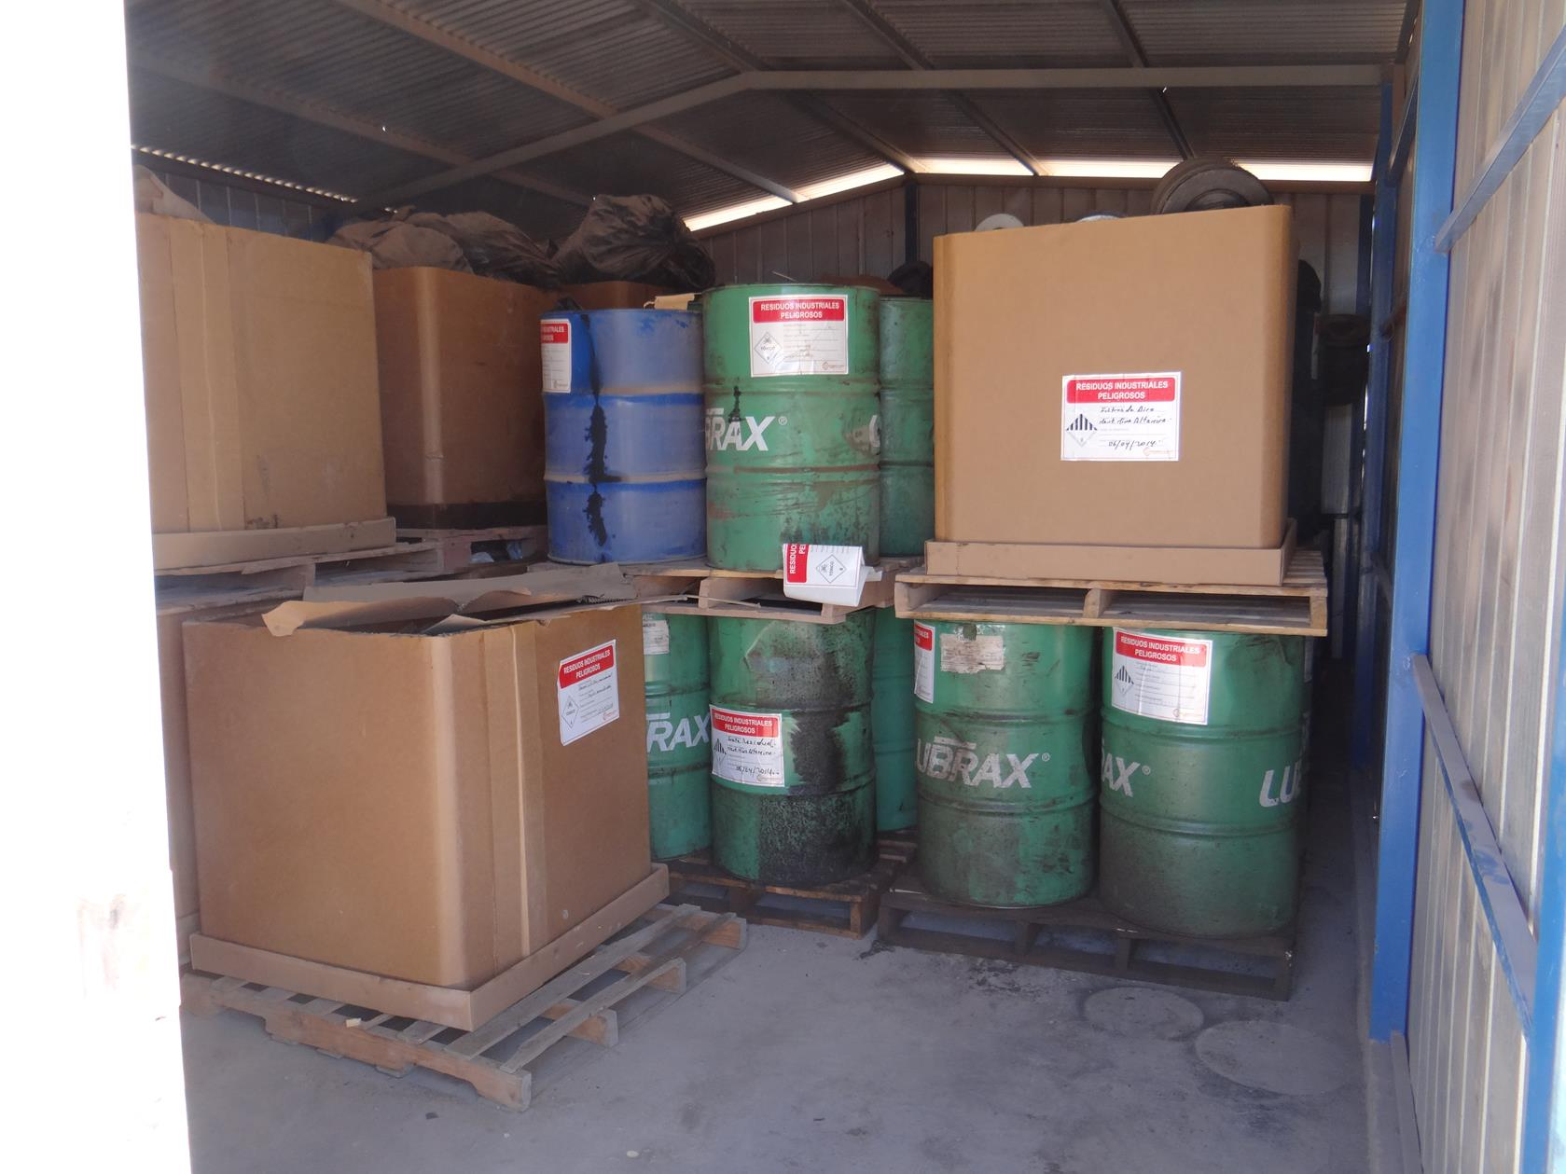
Fotografía 5. | Fecha: 16-04-2014 |  | Fotografía 6. | Fecha: 16-04-2014
Coordenadas DATUM WGS84 HUSO 19S | Coordenada Norte: 7.142.187 | Coordenada Este: 414.182 | Coordenadas DATUM WGS84 HUSO 19S | Coordenada Norte: 7.142.062 | Coordenada Este: 414.086
Descripción medio de prueba: Fosa séptica. |  |  | Descripción medio de prueba: Interior de nave de residuos peligrosos.
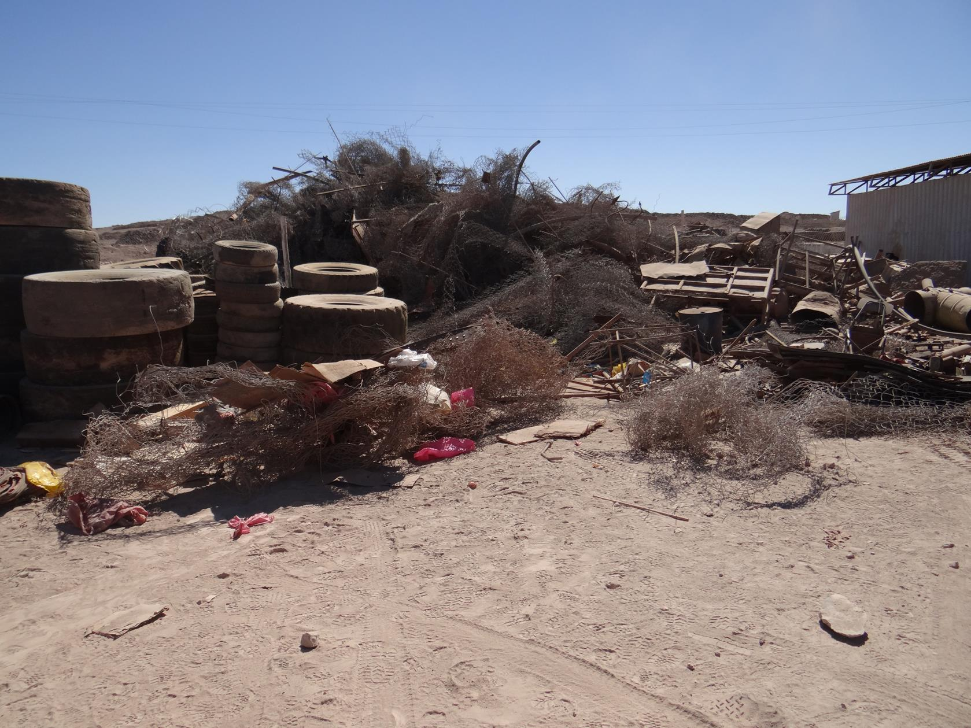 |  |  | 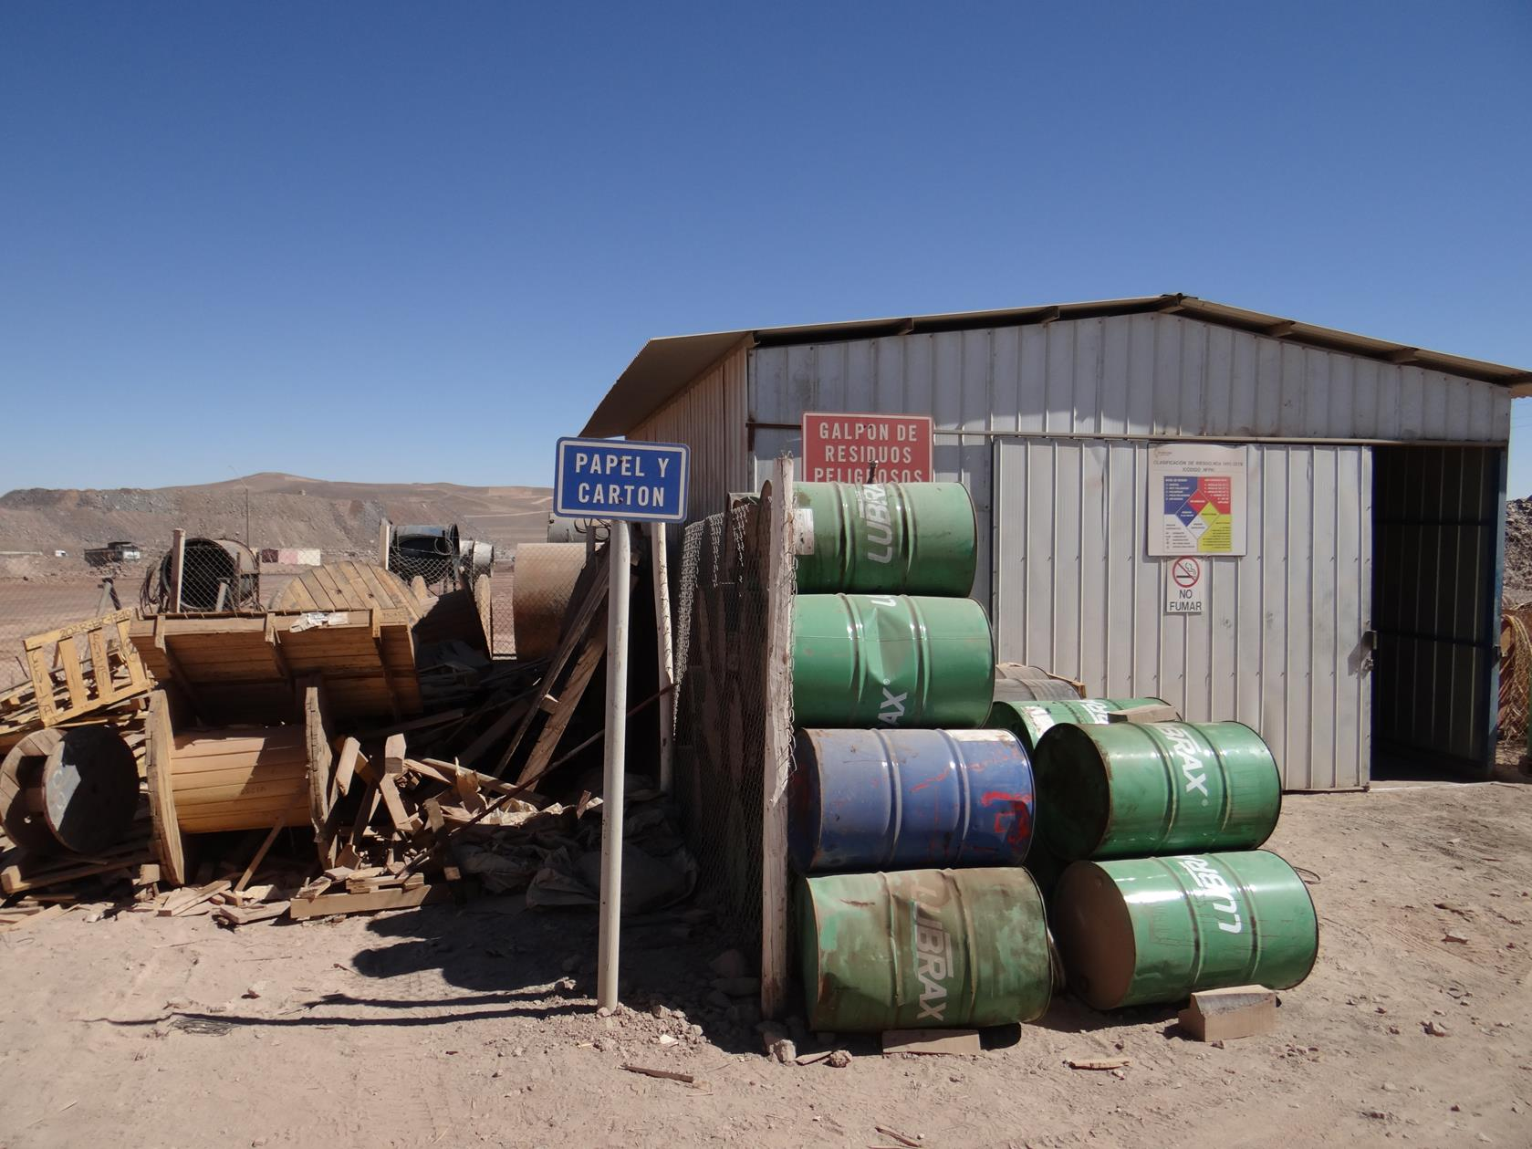
Fotografía 7. | Fecha: 16-04-2014 |  | Fotografía 8. | Fecha: 16-04-2014
Descripción medio de prueba: Patio de salvataje. |  |  | Descripción medio de prueba: Patio de salvataje (se observan residuos industriales y tambores vacíos de aceite).

Método de explotación.

Número de hecho constatado: 3 | Estación N°: 7
Exigencia: Considerando 3.1.4.3 a); RCA 138/13.

Habilitación de un rajo: El proyecto considera la excavación de un rajo para poder explotar el mineral de óxido cercano a superficie. Las dimensiones del rajo serán de 230 m de largo por 200 m de ancho, y una profundidad de 55 m. Este rajo se explotará sólo durante un año de la operación.

Hecho:

Durante las actividades de inspección, se constató que no existe apertura de nuevo rajo. Según lo informado por René Fonseca, Gerente de Operaciones del Grupo Minero Las Cenizas, podría construirse para el año 2017.

OTROS HECHOS.

Descripción:

La mina cuenta con una rampa de acceso y una salida de emergencia instalada con escaleras y descansos cada 5 metros. Cuenta con refugios móviles; dos de 8 personas y uno de 20 personas. Se visitó el interior de uno de 8 personas y se observó que estaba con todo el equipamiento para una autonomía de 48 horas.

La mina no presenta problemas de inestabilidad o fortificación y presenta roca competente.

CONCLUSIONES.

En consideración a los hechos constatados se puede concluir que se verifica la conformidad a las materias relevantes objeto de la fiscalización.

ANEXOS.

N° Anexo | Nombre Anexo
1 | Acta de inspección ambiental.
2 | Carta GOT 157 del 2 de agosto de 2013 (Titular solicita a la SEREMI de Salud Región de Antofagasta, autorización para nuevo relleno sanitario).

ANEXO 1. Acta de inspección ambiental.

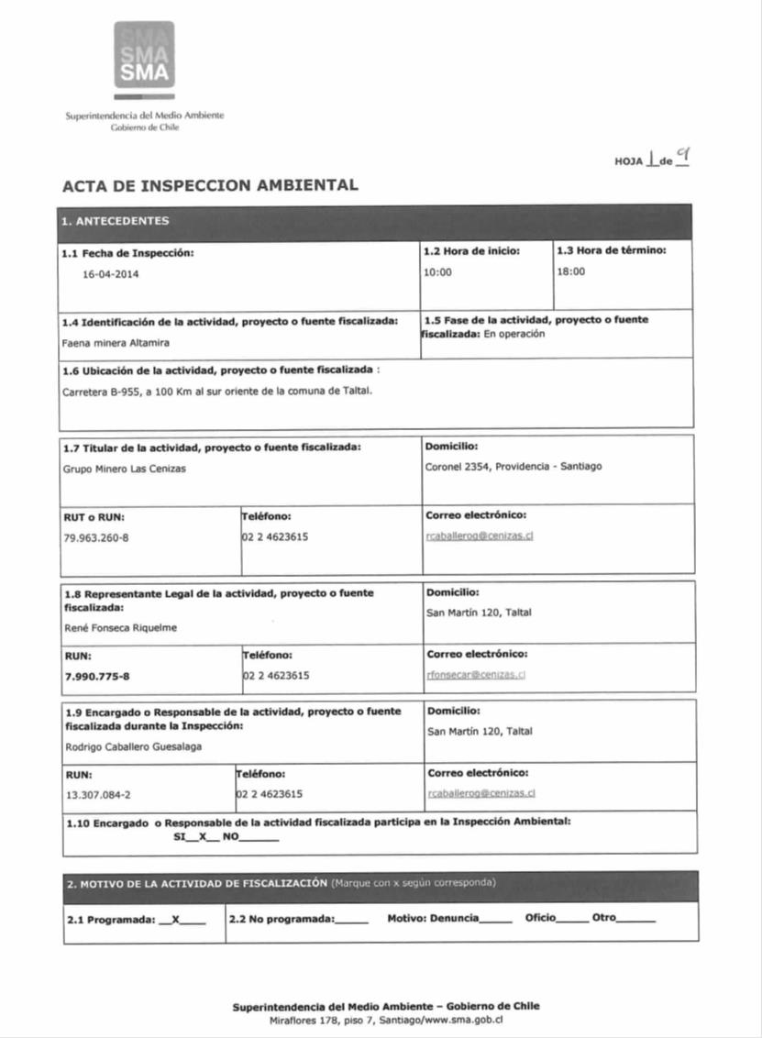
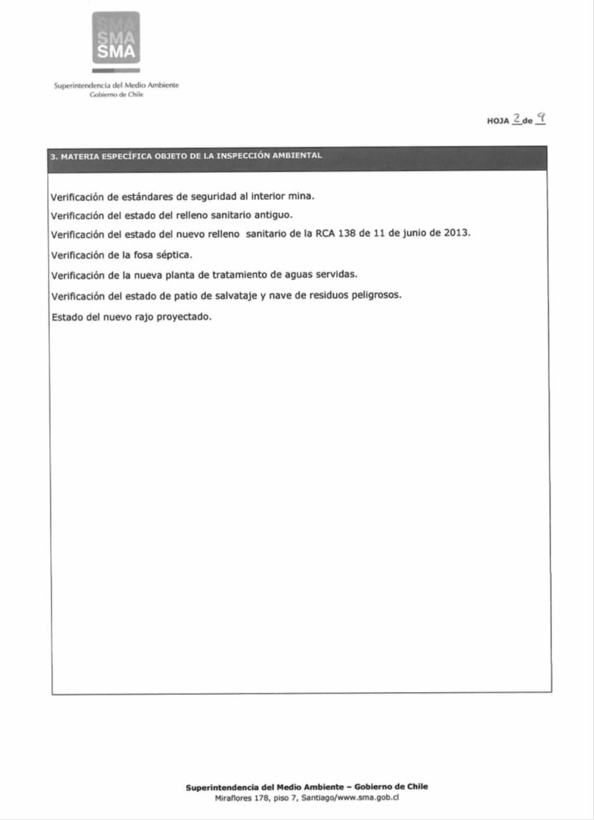
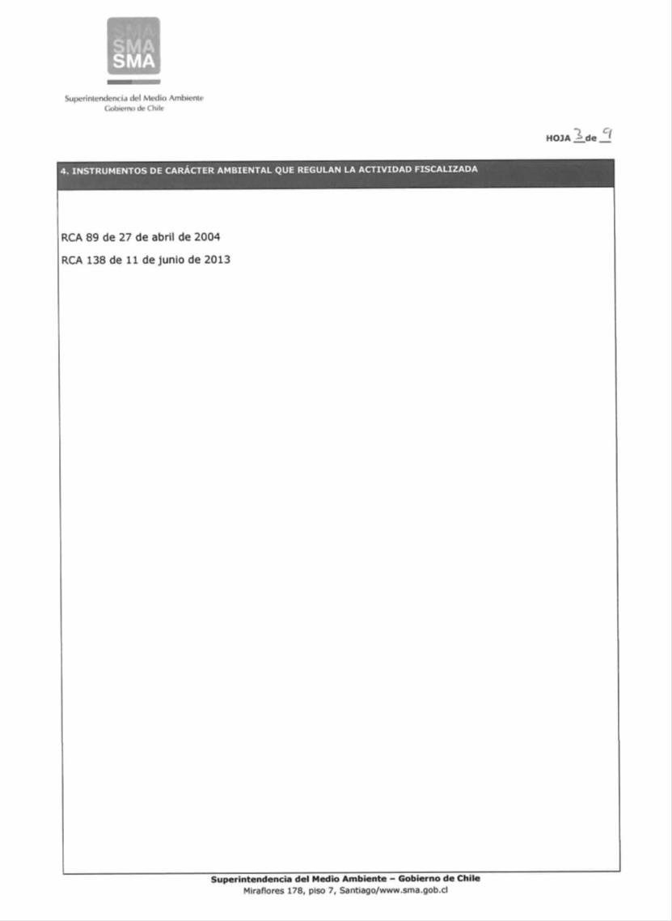
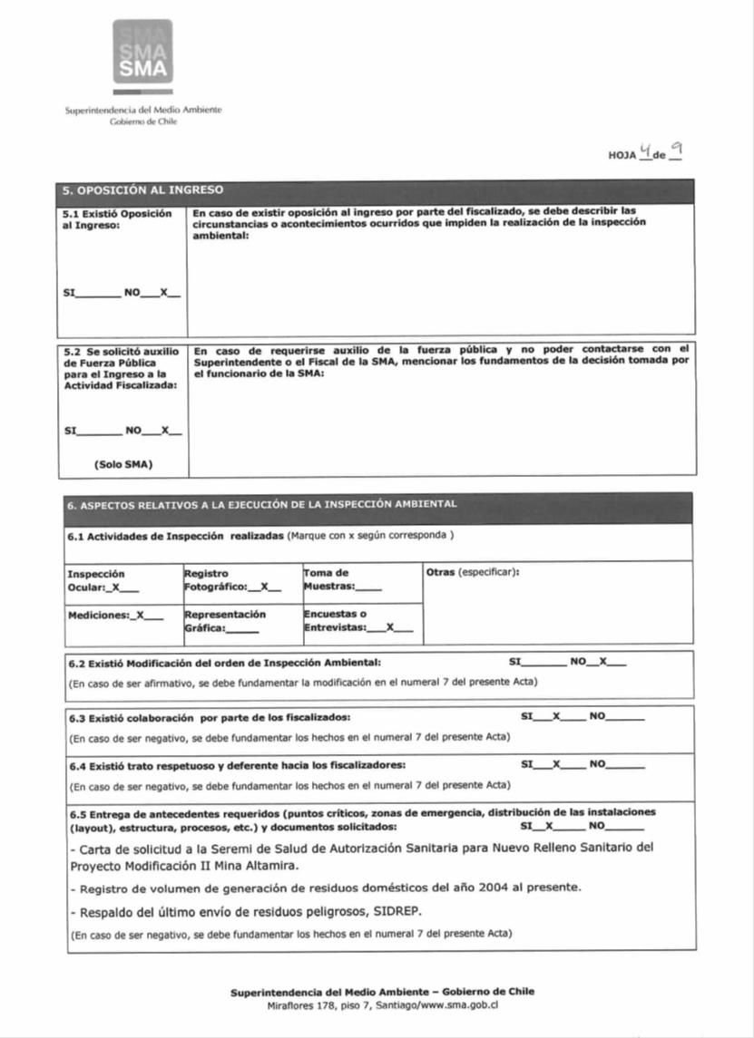
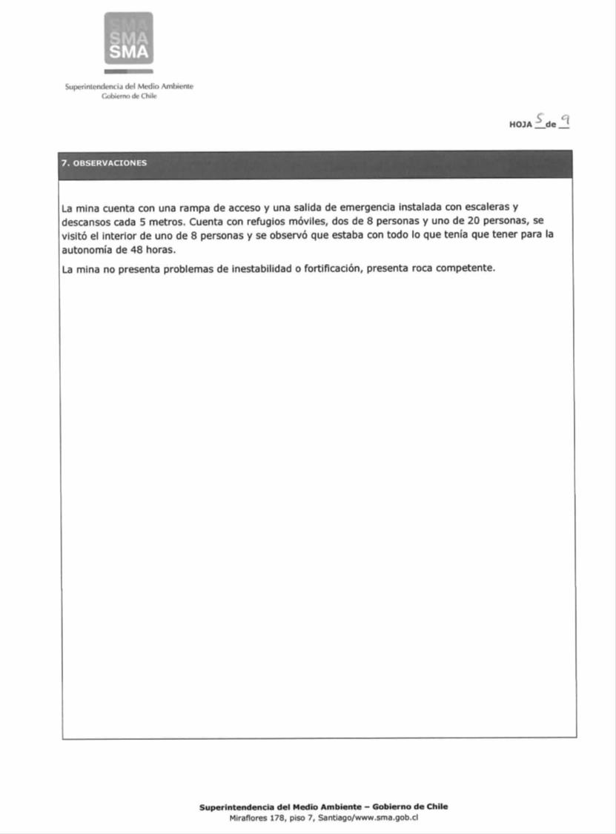
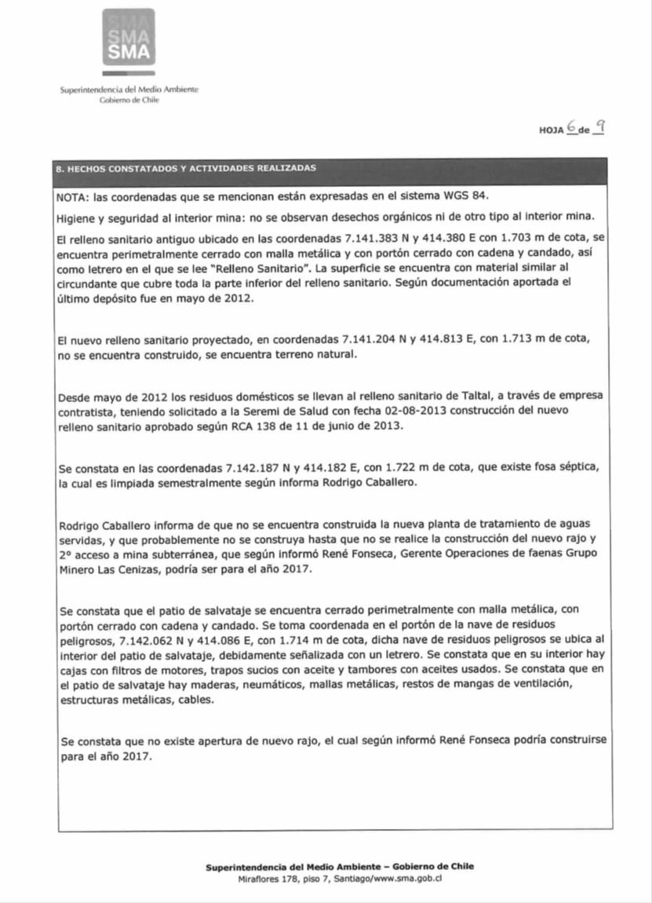
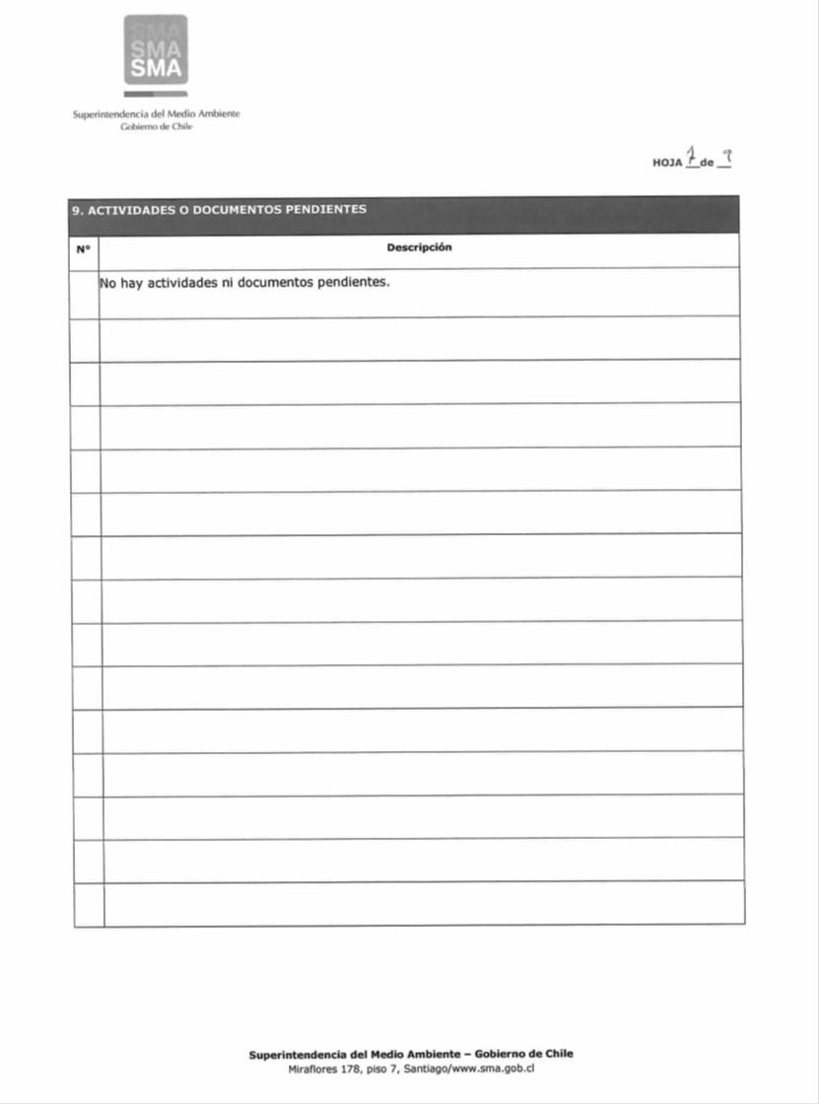
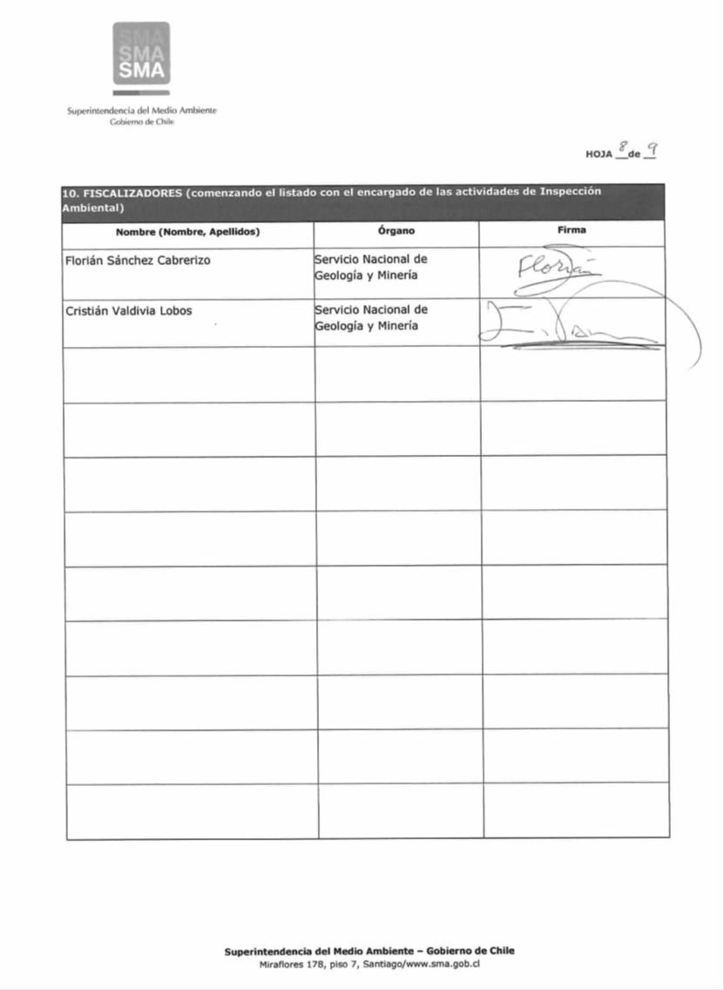
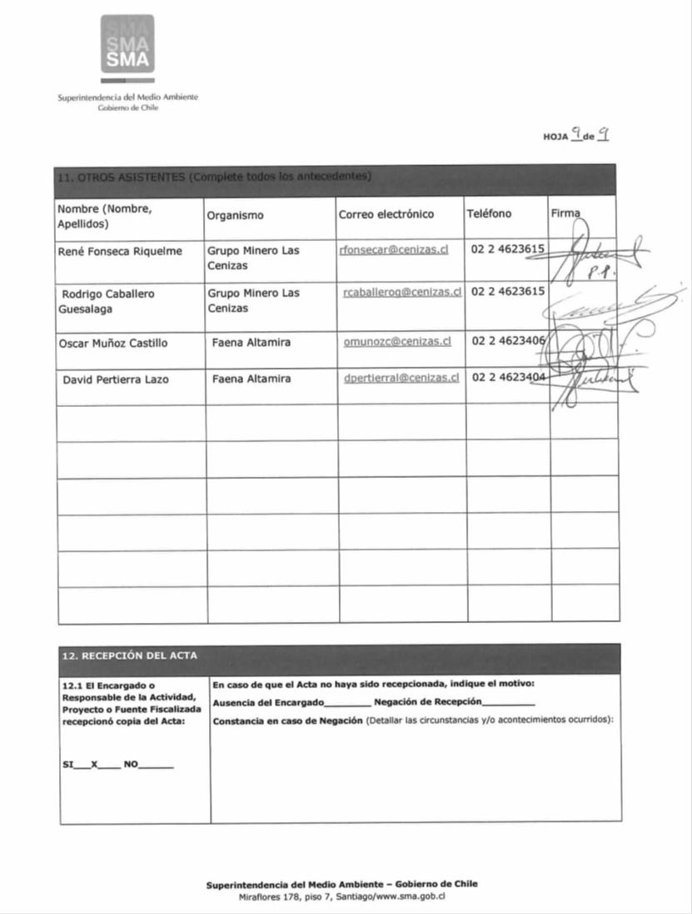

ANEXO 2. Carta GOT 157 del 2 de agosto de 2013 (Titular solicita a la SEREMI de Salud Región de Antofagasta, autorización para nuevo relleno sanitario).

